

实 验 报 告
（2018-2019学年第二学期）

课程名称： 数据库系统理论与实践
学 系： 信息科学学院
专 业： 计算机科学与技术
学生姓名：
学 号：
班 级： B组

测 验 报 告
实训名称 | 第XX次实验（第XX周星期XX） | 指导教师 | 王辰尹
知识点：
- 使用视图
实验步骤
数据准备：
- 执行SQL文件，创建表，导入数据（先创建或者调用数据库，然后执行create.sql文件创建表的结构，然后执行populate.sql向表中插入数据；）
语法：source [文件路径];

表一：供应商表，结构如下：
vendors(vend_id,vend_name,vend_address,vend_city,vend_state,vend_zip,vend_country)；
其中vend_id代表供应商ID,
vend_name,代表供应商名称，
vend_address代表供应商地址,
vend_city代表供应商的城市,
vend_state代表供应商的州,
vend_zip代表供应商的邮政编码,
vend_country代表供应商的国家。
具体数据如下：
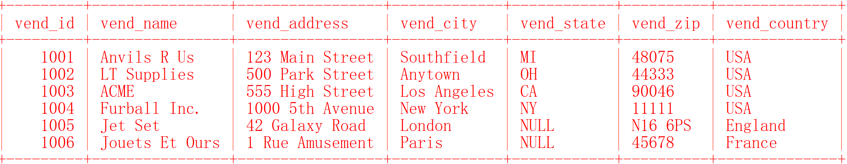
表二：产品表，结构如下：
products(prod_id,vend_id,prod_name,prod_price,prod_desc)。其中：
prod_id代表产品ID
vend_id 代表产品供应商ID，
prod_name代表产品名称，
prod_price代表产品价格，
prod_desc代表产品描述。
具体数据如下：
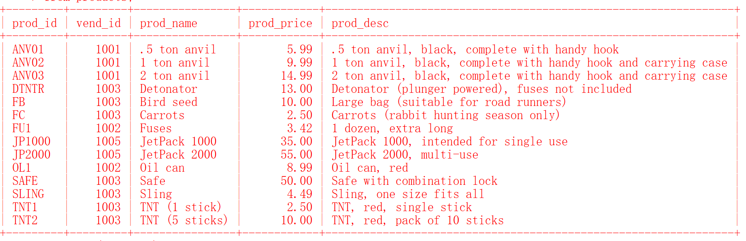
表三 顾客表，结构如下：
customers(cust_id,cust_name,cust_address,cust_city,cust_state,cust_zip,cust_country,cust_contact,cust_email);其中：
cust_id代表顾客的ID，
ust_name代表顾客名，
cust_address代表顾客的地址，
cust_city代表顾客的城市，
cust_state代表顾客的州，
cust_zip代表顾客的邮政编码，
cust_country代表顾客的国家，
cust_contact代表顾客的联系名，
cust_email代表顾客的联系email地址；
具体数据如下：
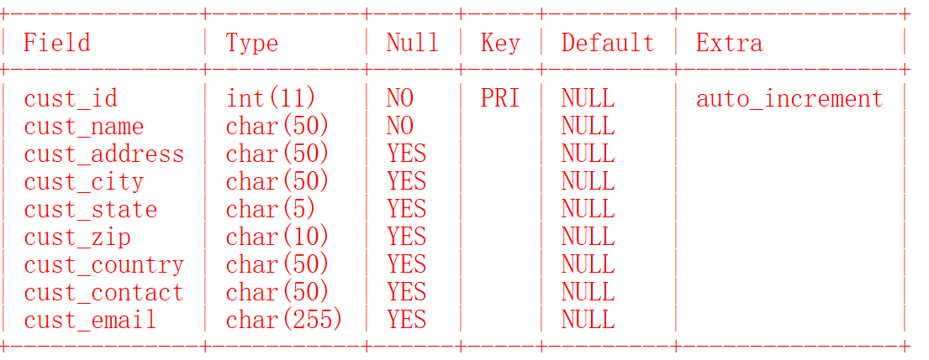

表四：订单表，结构如下：
orders(order_num,order_date,cust_id);其中：
order_num代表订单号；
order_date代表订单时间，
cust_id代表客户ID；
具体数据如下：
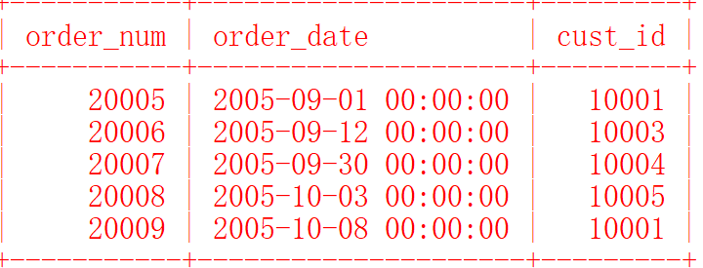
表五：订单明细表，结构如下：
orderitems(order_num,order_item,prod_id,quantity,item_price);其中：
order_num代表订单号，
order_item代表订单物品号,
prod_id代表产品ID,
quantity代表物品数量,
item_price代表物品价格;
具体数据如下：
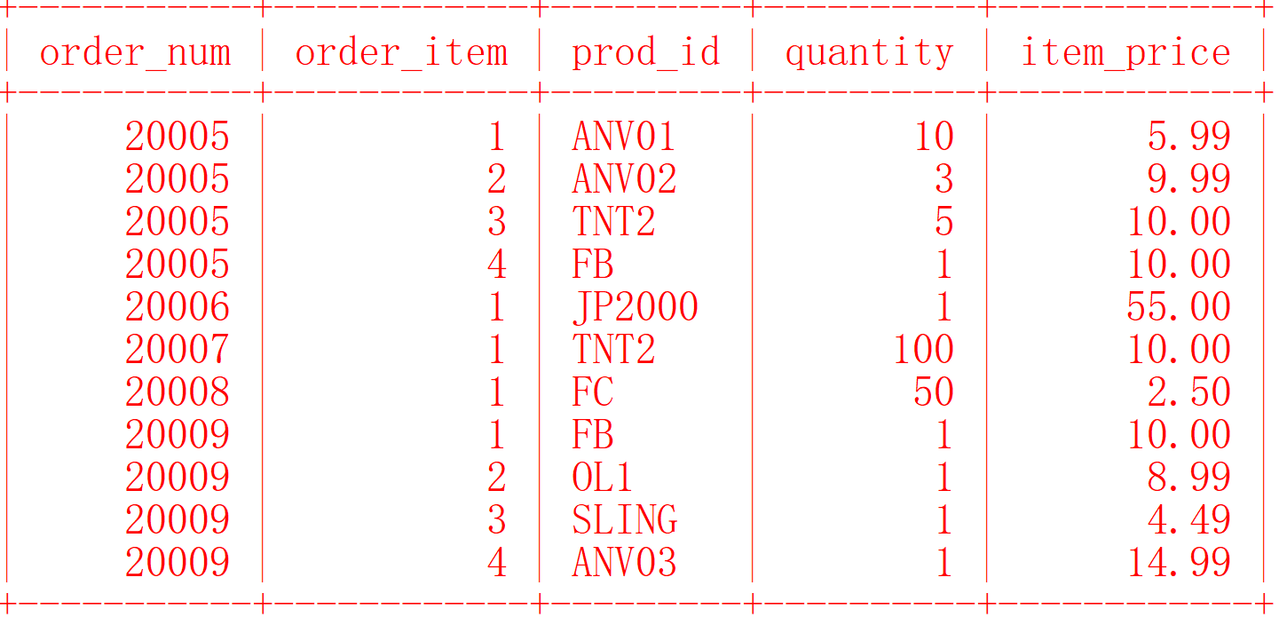

- 第22章 使用视图
- 采用命令行窗口方式完成：创建一个新数据库market，然后通过source命令导入create.sql和populate.sql文件方式创建基础表，最后参考《MySQL必知必会》完成以下四题，创建四个视图，并在navicat里观察有哪些相应的改变；
22.2.1 利用视图简化复杂的联结
例子：创建productcustomers视图（参照P158）；
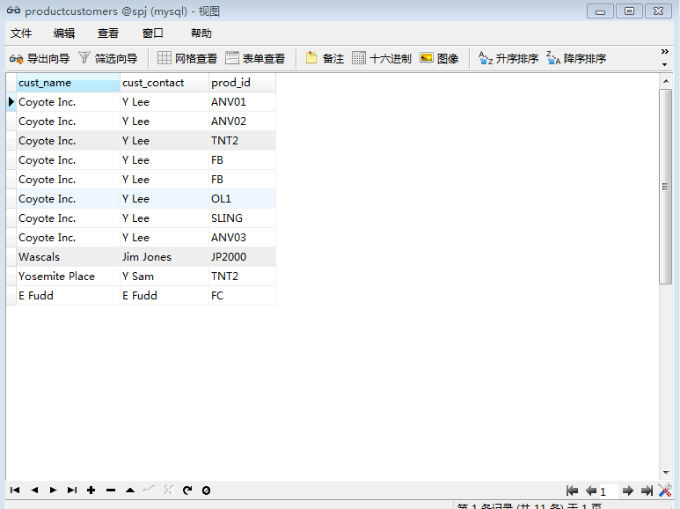

22.2.2 利用视图重新格式化检索出的数据
例子：创建vendorlocations视图（参照P159）；
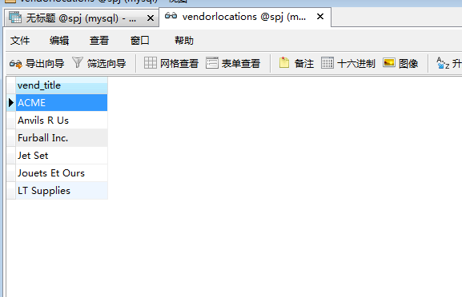

22.2.3 用视图过滤不想要的数据
例子：创建customeremaillist视图（参照P160）；
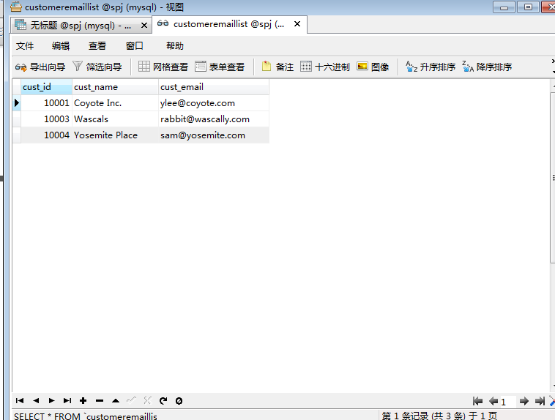

22.2.4 利用视图与计算字段
例子：创建orderitemsexpanded视图（参照P161）；
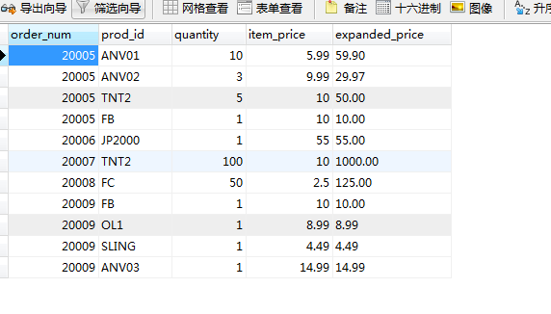

- 在navicat软件里完成：创建一个新的数据库market1，然后创建基本表（尝试source命令是否适用，在有sql文件情况下有其他方式创建基本表吗），最后完成以下四题。
22.2.1 利用视图简化复杂的联结
例子：创建productcustomers视图（参照P158）；
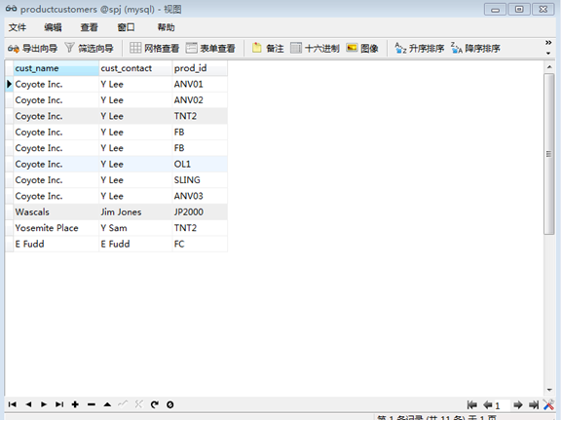

22.2.2 利用视图重新格式化检索出的数据
例子：创建vendorlocations视图（参照P159）；
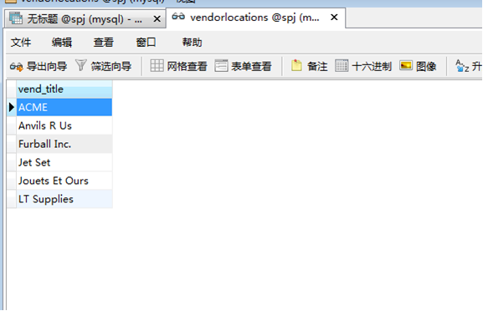

22.2.3 用视图过滤不想要的数据
例子：创建customeremaillist视图（参照P160）；
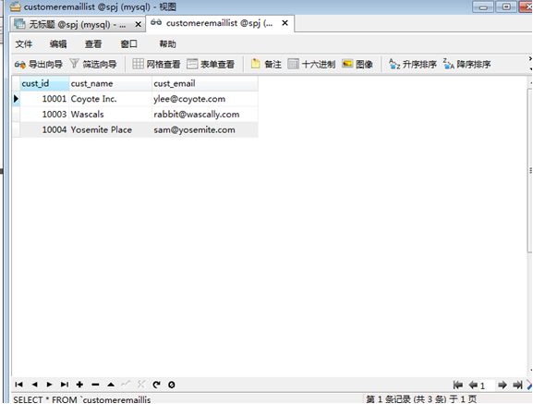

22.2.4 利用视图与计算字段
例子：创建orderitemsexpanded视图（参照P161）；
